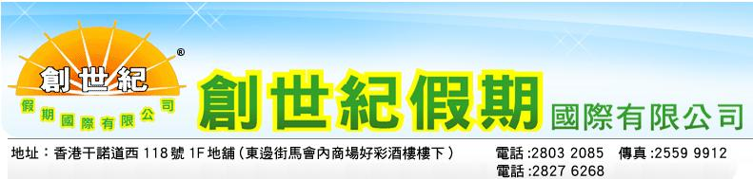
牌照號號: 353003

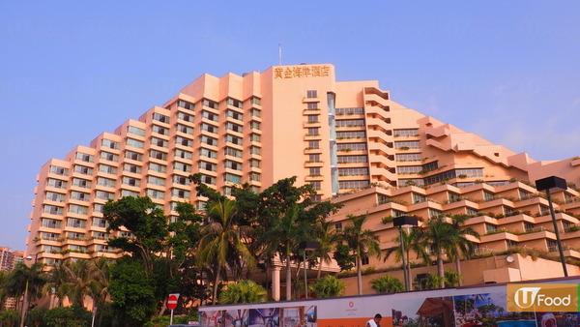



暫定價 特別日子除外
備註: 如價錢及內容有更改，以下訂日為準，請電與本公司查詢。 26-2-2021

